생성형AI응용 Final Project 보고서


Team 생JH
학번 | 학과 | 이름
2021125017 | 소프트웨어학과 | 김지홍
2021128007 | 소프트웨어학과 | 김정훈(팀장)
2023125065 | 소프트웨어학과 | 홍지호

프로젝트 개요
팀명: 생JH
프로젝트명: Movie Chat Agent (영화 정보 검색, 추천 대화형 에이전트)
과목: 생성형AI응용 (2025-2학기)
팀원: 2021125017 김지홍 / 2021128007 김정훈 / 2023125065 홍지호
역할 분배
- LangGraph 기반 Agent 구조 설계 및 구현: 김지홍, 김정훈, 홍지호 (공동)
- RAG 시스템(MovieRetriever, 벡터 검색): 김정훈
- Memory 시스템(단기/장기 메모리, Reflection): 김지홍
- 일반 Tool 구현(OTT 검색, 계산, 시간): 홍지호
- Gradio UI + FastAPI 통합: 김지홍, 김정훈, 홍지호 (공동)

프로젝트 목표
본 프로젝트의 목표는 LLM이 외부 Tool과 RAG 시스템을 상황에 따라 선택적으로 호출하는 영화 추천·검색 대화형 AI 에이전트를 구현하는 것이다.
OpenAI의 gpt-4o-mini 모델을 기반으로 LangGraph 구조를 사용하여 ReAct 패턴의 에이전트를 설계하고, 영화 정보 검색(RAG), 계산 및 외부 API 호출을 단일 대화 흐름 안에서 통합하는 것을 목표로 한다.

기술 아키텍처
핵심 기술 스택
- LLM: OpenAI gpt-4o-mini
- Orchestration: LangGraph
- Vector DB: ChromaDB (Persistent)
- Embedding: OpenAI text-embedding-3-small (multilingual)
- UI: Gradio + FastAPI
- Language: Python 3.11+
- 외부 API: Google Custom Search API(OTT 검색용)

시스템 구조(3-Tier)
1. Presentation Layer
- Gradio UI + FastAPI REST API
2. Application Layer
- LangGraph 기반 Movie Chat Agent
- ReAct 패턴에 따라 LLM Node, Tool Node, Reflection Node로 구성된 상태 그래프
- Tool Calling 및 RAG, Memory 호출 흐름을 그래프 단위로 제어
3. Data Layer
- ChromaDB Vector Store(영화 정보 RAG용)
- ChromaDB Memory Store(장기 메모리용)
- Langraph MemorySaver(단기 대화 상태)

시스템 아키텍처 상세
1. LangGraph Agent 구조
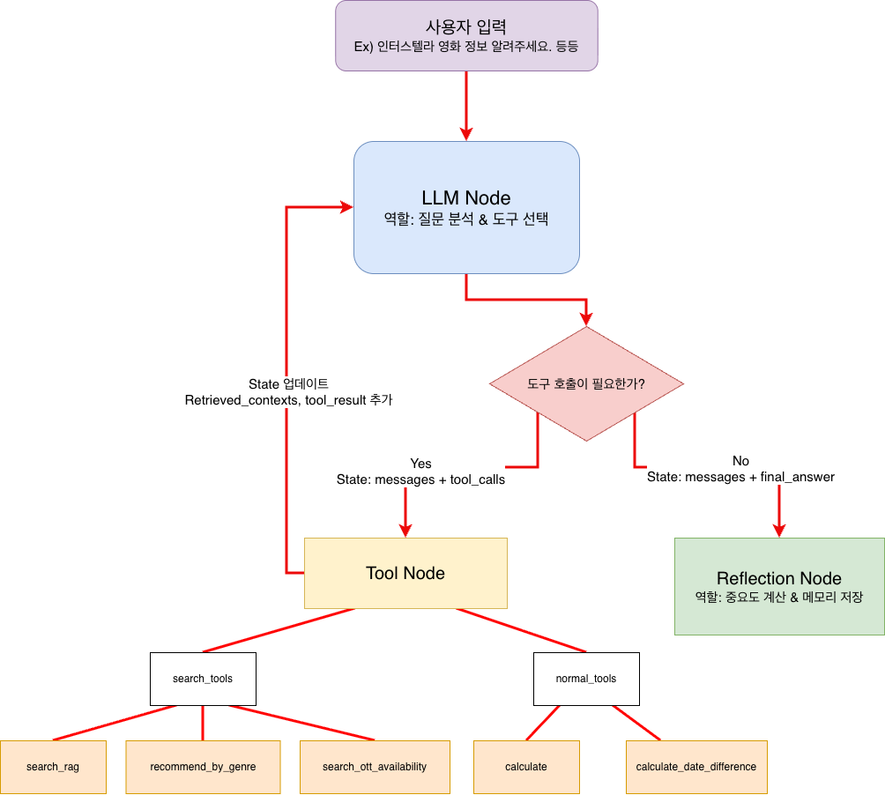
주요 노드
- LLM Node
  - 사용자 입력을 분석하고, Tool 호출 여부를 판단
  - Tool 호출이 필요한 경우 tool_calls를 생성하여 다음 노드로 전달
  - Tool 호출이 없는 경우에만 최종 답변을 생성
- Tool Node
  - LLM이 선택한 Tool을 실제 Python 함수로 실행
  - RAG 검색, 장르 기반 추천, OTT 시청 가능 여부 검색, 계산/날짜 관련 기능 수행
  - 실행 결과를 다시 LLM Node로 전달하여 ReAct 루프를 형성
- Reflection Node
  - 대화의 중요도를 계산하고, 필요 시 장기 메모리에 저장
  - 메모리 저장 이후 그래프 실행을 종료

2. RAG (Retrieval-Augmented Generation) 시스템
(1) 데이터셋
- 19개 영화 장르별 PDF 파일 (액션, 드라마, SF, 코미디 등) – 영화 총 4885개
- 위치: data 폴더
- 출처: TMDB(The Movie Database) API를 사용하여 반환된 각 장르별 영화 정보
(2) 청킹 전략
- 청킹 단위: 영화 1개 = 청크 1개
- 각 청크는 제목, 줄거리, 개봉일, 평점, 장르 등 메타데이터 포함)
- 검색 시 top_k 기본값: 3개
- 총 4885편의 영화 정보를 한 번에 임베딩하기 어려워 OpenAI Embedding API 호출 제한을 고려하여 128개 단위로 배치 분할 처리
(3) RAG Pipeline
PDF 파일
→ PDF Reader (pypdf)
→ Text Splitter (RecursiveCharacterTextSplitter)
→ OpenAI Embedding (text-embedding-3-small)
→ ChromaDB Persistent Storage
→ Semantic Search (Cosine Similarity)
→ Top-K 검색 결과 반환→ [Top-K 검색 결과 반환]
해당 파이프라인은 영화 단위의 의미 검색을 수행하기 위해 문서 로딩, 의미 단위 분할, 임베딩, 벡터 검색 단계를 명확히 분리하여 구성하였다.
(4) 색인 방법
python src/rag/build_index.py

3. Memory 시스템
(1) Short-term Memory (단기 메모리)
- 구현: LangGraph State + MemorySaver Checkpointer
- 용도: 현재 대화 세션 정보 유지
- 저장내용: 대화메시지(Annotated List로 누적), 도구 호출 결과, RAG 검색 컨텍스트
- 생명주기: 세션 종료 시까지 (thread-id 기반)
(2) Long-term Memory (장기 메모리)
- 구현: ChromaDB Persistent (data/memory_db/)
- 용도: 중요한 대화 영구 저장 + Semantic 검색
- 저장조건: Importance Score > 0.3
→ 도구 사용(+0.3), RAG 사용(+0.2), 선호도 키워드(+0.2)
- 활용: 다음 대화 시 관련 메모리 자동 검색 (Top-K=3)
(3) Reflection Mechanism (자동 메모리 저장)
# src/memory/reflection.py의 로직
def calculate_importance(state):
importance = 0.0
if state.get("tool_used"): importance += 0.3
if state.get("rag_used"): importance += 0.2
if len(response) > 100: importance += 0.1
if has_preference_keywords(query): importance += 0.2
return importance
# importance ≥ 0.3이면 자동 저장

4. Tool Calling 요소
Tool 이름 | 기능 | 파라미터 | 구현 위치
search_rag | RAG 데이터베이스에서 영화 정보 검색 | query, top_k | src/tools/search_tools.py
recommend_by_genre | 장르별 영화 추천 | genre, top_k,  exclude_titles | src/tools/search_tools.py
search_ott_availability | 구글 검색 API를 활용한 해당 영화 제공 ott 목록 | movie_title | src/tools/search_tools.py
calculate | 계산기 기능 | expression | src/tools/normal_tools.py
calculate_date_difference | 시간 반환 기능 | date1 | src/tools/normal_tools.py
5. UI/UX 시스템
FastAPI + Gradio 통합
# app.py 구조
fastapi_app = FastAPI()
gradio_interface = create_ui(agent)
app = gr.mount_gradio_app(fastapi_app, gradio_interface, path="/ui")

특징:
- ChatInterface 기반 대화형 UI 제공
- 예시 질문 제공
- 대화 히스토리 관리

프로젝트 디렉토리 구조
SangJH/
├── app.py # FastAPI + Gradio 메인 서버
├── test.py # 테스트 스크립트
├── requirements.txt # 의존성 (10개 패키지)
├── .env # OpenAI API 키
│
├── src/
│ ├── graph/ # LangGraph 에이전트
│ │ ├── agent.py # StateGraph 정의 (3 nodes)
│ │ └── nodes.py # LLM/Tool/Reflection 노드
│ │
│ ├── memory/ # 메모리 시스템
│ │ ├── short_term.py # LangGraph State + Checkpointer
│ │ ├── long_term.py # ChromaDB 장기 메모리
│ │ └── reflection.py # 자동 저장 로직
│ │
│ ├── rag/ # RAG 시스템
│ │ ├── build_index.py # PDF 색인 스크립트
│ │ ├── loader.py # PDF/Text 로더 + 청킹
│ │ ├── vectorstore.py # ChromaDB 래퍼
│ │ └── retriever.py # 검색 인터페이스
│ │
│ ├── tools/ # Tool 함수들
│ │ └── search_tools.py # RAG 검색, 영화 추천 도구
│ │ └── normal_tools.py # 계산기, 시간 계산 등 일반 도구
│ │
│ ├── ui/ # 사용자 인터페이스
│ │ └── gradio_ui.py # Gradio UI 생성
│ │
│ └── schemas.py # TypedDict State 정의
│
└── data/ # 데이터 폴더
├── *.pdf # 19개 영화 장르 PDF
├── vector_db/ # RAG ChromaDB
└── memory_db/ # Memory ChromaDB

실행 방법
# 의존성 설치
pip install -r requirements.txt

# .env 파일 생성
OPENAPI_API_KEY, GOOGLE_SEARCH_ENGINE_ID, GOOGLE_SEARCH_API_KEY -> .env

# rag 데이터 색인
python src/rag/build_index.py

# 서버 실행
python app.py
# 또는
uvicorn app:app --reload --port 8000

프로젝트 요구사항 충족 현황
No. | 요구사항 | 구현 여부 | 세부 내용
1 | LLM 활용 | ✅ 완료 | gpt-4o-mini, OpenAI 기본 API 사용
2 | Tool – tool calling | ✅ 완료 | RAG 검색, 장르별 영화 추천, Google Search, 계산기, 시간
3 | RAG – tool calling | ✅ 완료 | PDF Reader (pypdf), Text Splitter, OpenAI Embedder, ChromaDB Persistent
4 | Memory – tool calling | ✅ 완료 | Short-term (LangGraph State), Long-term (ChromaDB), Reflection (자동 저장)
5 | Graph 엔진 | ✅ 완료 | LangGraph, Annotated List State, Interrupt, Stream
6 | UI | ✅ 완료 | Gradio UI, FastAPI Mount

시연 예시
user: 인터스텔라에 대해 알려줘
assistant: 🖼️

(https://image.tmdb.org/t/p/w500/evoEi8SBSvIIEveM3V6nCJ6vKj8.jpg)
🎬 작품 제목: 인터스텔라
📅 개봉일: 2014-11-05
🎭 장르: 모험, 드라마, SF
⭐ 평점: 8.5 (투표 수: 38,370)
📖 줄거리: 세계 각국의 정부와 경제가 완전히 붕괴된 미래가 다가온다. 지난 20세기에 범한 잘못이 전 세계적인 식량 부족을 불러왔고, NASA도 해체되었다. 나사 소속 우주비행사였던 쿠퍼는 지구에 몰아친 식량난으로 옥수수나 키우며 살고 있다. 거센 황사가 몰아친 어느 날 알 수 없는 힘에 이끌려 딸과 함께 도착한 곳은 인류가 이주할 행성을 찾는 나사의 비밀본부. 이 때 시공간에 불가사의한 틈이 열리고, 이 곳을 탐험해 인류를 구해야 하는 임무를 위해 쿠퍼는 만류하는 딸을 뒤로한 채 우주선에 탑승하는데...
📺 시청 가능 OTT: '인터스텔라' 영화의 OTT 시청 가능 여부는 아래 링크에서 확인하실 수 있습니다. [링크](https://www.justwatch.com/kr/%EC%98%81%ED%99%94/interstellar)

user: SF 영화 추천해주세요
assistant: 다음은 추천 드리는 SF 영화 목록입니다:

1. 🖼️
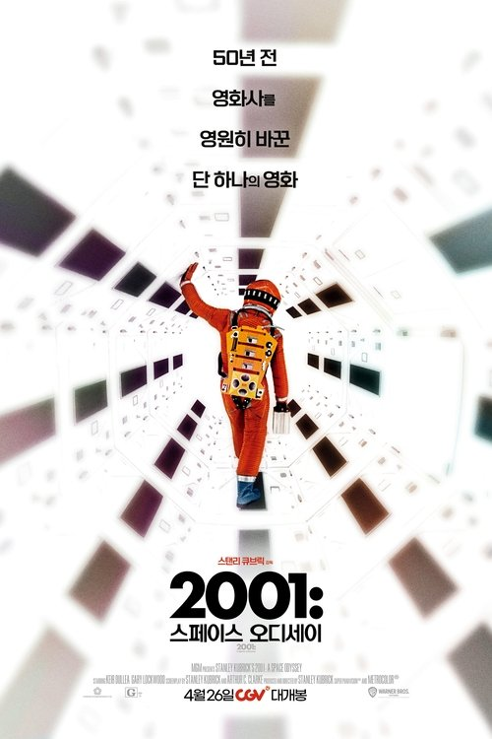
(https://image.tmdb.org/t/p/w500/2qJjH5mYNlGPdVrPqfEq1J6Mgb4.jpg)
🎬 작품 제목: 2001 스페이스 오디세이
📅 개봉일: 1968-04-02
🎭 장르: SF, 미스터리, 모험
⭐ 평점: 8.062 (투표 수: 12,188)
📖 줄거리: 인류에게 문명의 지혜를 가르쳐 준 검은 돌기둥의 정체를 밝히기 위해 디스커버리호의 선장 보우만과 승무원 풀은 목성을 향해서 날아간다. 하지만 평온하던 디스커버리호에 갑자기 재난이 찾아온다. 우주선 내부에서 일어난 재난은 컴퓨터 HAL이 반란을 일으킨 것. HAL은 풀을 우주선 밖으로 던져버리고, 보우만까지도 모선 밖으로 끌어내지만 그는 필사의 노력으로 HAL을 제압한다. 보우만은 마침내 목성 궤도에서 문제의 검은 돌기둥을 발견하지만, 그 순간 우주의 급류에 휘말리게 된다. 보우만은 지구로의 귀환을 위해 노력하고, 신비한 시간의 흐름을 경험하는데...
📺 시청 가능 OTT: OTT 시청 정보를 찾을 수 없습니다. JustWatch에서 직접 검색해보시기 바랍니다.

2. 🖼️

(https://image.tmdb.org/t/p/w500/cLEoB6RXkv6d61iVP4q5aLUYuyx.jpg)
🎬 작품 제목: 보물성
📅 개봉일: 2002-11-26
🎭 장르: SF, 모험, 애니메이션, 가족, 판타지
⭐ 평점: 7.6 (투표 수: 4,460)
📖 줄거리: 솔라 보드를 타고 전속력으로 허공을 질주하는 것만이 숨막히는 일상의 유일한 탈출구였던 외로운 반항아 짐 호킨스. 우연히 전설로만 전해오는 보물성 지도를 얻게된 그는 주저 없이 보물을 찾아 광활한 우주로 떠난다. 하지만 그의 앞에는 상상도 할 수 없는 엄청난 위험과 음모가 도사리고 있다. 짐 호킨스의 모험 가득한 스페이스 오디세이는 과연 어떻게 전개될 것인가.
📺 시청 가능 OTT: 'Treasure Planet' 영화의 OTT 시청 가능 여부는 아래 링크에서 확인하실 수 있습니다. [링크](https://www.justwatch.com/kr/%EC%98%81%ED%99%94/treasure-planet)

3. 🖼️

(https://image.tmdb.org/t/p/w500/4sqUOaPFoP2W81mq1UYqZqf5WzA.jpg)
🎬 작품 제목: 세레니티
📅 개봉일: 2005-09-25
🎭 장르: SF, 액션, 모험, 스릴러
⭐ 평점: 7.368 (투표 수: 3,727)
📖 줄거리: 지금으로부터 500년 후의 미래. 은하계 내전의 참전군인 출신인 말콤 레이놀즈 선장은 자신의 우주선 세레니티 호와 충성심에 가득찬 부하들을 데리고 돈되는 일이라면 무엇이든 하는 해결사로서 생활한다. 어느 날 레이놀즈 일행은 젊은 의사 사이먼과 그의 여동생 리버를 탑승객으로 태우게 되는데, 둘은 우주연합으로부터 도망치는 중이다. 세레니티 일행들은 곧 초능력을 가진 리버가 엄청난 비밀을 가지고 있으며, 따라서 이 둘을 탑승시킨 것이 위험천만한 일임을 깨닫게 되는데...
📺 시청 가능 OTT: OTT 시청 정보를 찾을 수 없습니다. JustWatch에서 직접 검색해보시기 바랍니다.

user: 방금 나온 영화 제외하고 SF 영화 2편 더 추천해주세요
assistant: 다음은 추가로 추천 드리는 SF 영화 목록입니다:
1. 🖼️
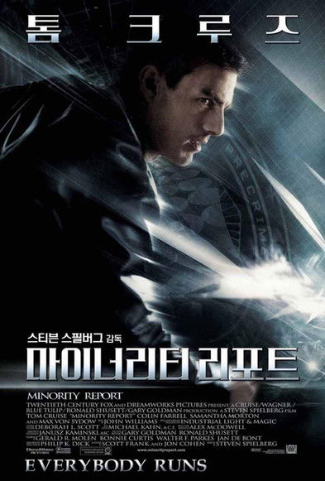
(https://image.tmdb.org/t/p/w500/oaVX63mgvSN4MRN98sg5molfKBd.jpg)
🎬 작품 제목: 마이너리티 리포트
📅 개봉일: 2002-06-20
🎭 장르: SF, 액션, 스릴러
⭐ 평점: 7.35 (투표 수: 9,273)
📖 줄거리: 2054년 워싱턴, 범죄를 예측하는 치안 시스템 프리크라임은 시민들의 안전을 지켜주는 든든한 존재. 프리크라임은 범죄가 일어날 시간과 장소, 범행을 저지를 사람까지 예측해내고, 이를 바탕으로 특수경찰이 미래의 범죄자들을 체포한다. 프리크라임 팀장인 존 앤더튼은 천부적인 감각으로 미래의 범죄자를 추적해내는 능력을 인정받고 있다. 하지만 프리크라임 시스템은 믿을 수 없는 살인을 예견한다. 그것은 바로 앤더튼 자신이 누군가를 살해하는 범행 장면. 프리크라임의 모든 시스템이 앤더튼을 추격하는 가운데 앤더튼은 음모를 파헤치고 미래를 바꾸기 위해 직접 미래의 피살자를 찾아나선다.
📺 시청 가능 OTT: OTT 시청 정보를 찾을 수 없습니다. JustWatch에서 직접 검색해보시기 바랍니다.

2. 🖼️
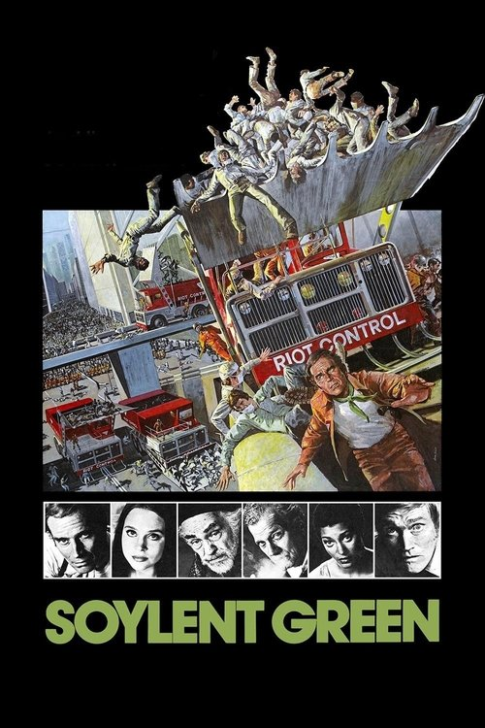
(https://image.tmdb.org/t/p/w500/5nbkShkOEXUoKVhaX0XG41wyBkq.jpg)
🎬 작품 제목: 소일렌트 그린
📅 개봉일: 1973-04-18
🎭 장르: SF, 스릴러, 범죄, 미스터리
⭐ 평점: 6.938 (투표 수: 1,363)
📖 줄거리: 2022년의 뉴욕은 인구 과잉 상태다. 천연 음식은 사라진 지 오래지만 ‘소일렌트’라고 불리는 정체불명의 화학 음식이 저녁 식사 때마다 제공된다. 그러던 어느 날 소일렌트사의 사장이 살해되는 사건이 벌어진다. 수사가 시작되고 소일렌트의 성분이 알려지자 뉴욕은 대 혼란에 빠진다. SF적인 감수성을 통해 공포심을 자극하는 플레이셔의 빛나는 대표작.
📺 시청 가능 OTT: OTT 시청 정보를 찾을 수 없습니다. JustWatch에서 직접 검색해보시기 바랍니다.

트러블 슈팅
- 영화 줄거리 기반 제목 맞히기 기능
- 인간이 인식하는 유사도와의 불일치: 사람이 보기에 해당 영화의 줄거리 문서와 유사하게 입력된 텍스트가, 실제로는 무의미한 줄거리 텍스트와 더 높은 유사도를 보이는 현상이 발생했습니다.
- 결론: 현재의 유사도 측정 방식만으로는 사용자가 의도한 정확한 영화 제목을 도출하기 어렵다고 판단되어, 시스템 기능에서 제외하였고 유사도 분석 로직의 하이브리드 적용 방식 등의 개선이 필요함을 확인했습니다.

- RAG 데이터 청킹 기능
- 영화 1개당 1개의 청크가 생성되어 OpenAI가 한번에 처리할 수 있는 토큰 수를 초과하게 되었습니다.
- 결론: 전체 청크를 분할하여 OpenAI에 넘겨주어 128개씩 배치 분할하여 문제를 해결하였습니다.

- 구글 검색 기능 불안정성
- 구글 검색 API 사용시 일반적으로 실제 구글 검색하는 것과 다른 결과를 반환하고 구글 위젯의 경우 정보가 제공되지 않아 OTT 제공 여부를 판단하는 데에 어려움이 있었습니다.
- 결론: OTT 정보를 알려주는 JustWatch 웹사이트의 특성을 살려서 ‘OOOO justwatch’라고 쿼리를 넘겨주어 실제 OTT 목록을 제공하기보다는 사용자로 하여금 해당 링크(justwatch)에 접속하도록 유도하는 방식으로 해결하였습니다.

- 전반적인 RAG 성능 불안정성
- RAG 성능의 불안정성이 확인되고 있습니다. 예를 들어, ‘캐시트럭’을 검색했을 때 관련 없는 영화 정보를 반환한다거나, 실제 맞지 않는 영화의 이름을 사용자 입력에 맞춰서 그럴싸하게 대답한다거나, 영화 포스터를 잘못된 것을 반환하는 등의 문제가 있었습니다.
- 결론: 이는 검색된 컨텍스트의 품질과 LLM의 생성 특성이 결합되며 발생한 문제로 판단됩니다. 따라서 구현한 에이전트 시스템의 개선 필요점이라고 판단하였습니다.

- 영화 중복 추천
- 장르별 영화 추천 기능 사용시 처음 추천한 영화 말고 새로운 영화가 필요할 때 다시 쿼리를 보내면 같은 영화들이 또 발생하는 문제가 있었습니다.
- 결론: 해당 문제는 단순히 LLM 시스템 프롬프트에만 의존하고 있어서 생긴 문제로서 excluded_title 파라미터로 넘겨주어 중복 제어를 더 강하게 줌으로써 해결하였습니다.

